Documentação de Projeto
para o sistema
NautiGo
Versão 1.0
Projeto de sistema elaborado pelo aluno Cláudio Manoel Jansen de Oliveira e apresentado ao curso de Engenharia de Software da PUC Minas como parte do Trabalho de Conclusão de Curso (TCC) sob orientação de conteúdo e orientação acadêmica do professor Cleiton Silva Tavares, Danilo Boechat Seufitelli, Raphael Ramos Dias Costa, Leonardo Vilela e orientação de TCC II do professor (a ser definido no próximo semestre).

10/09/2025
Tabela de Conteúdo
Tabela de Conteúdo ii
Histórico de Revisões ii
1. Modelo de Requisitos 1
1.1 Descrição de Atores 1
1.2 Modelo de Casos de Uso 1
2. Modelo de Projeto 1
2.1 Diagrama de Classes 1
2.2 Diagramas de Sequência 1
2.3 Diagramas de Comunicação 1
2.4 Arquitetura Lógica: Diagramas de Pacotes 1
2.5 Diagramas de Estados 1
2.6 Diagrama de Componentes 1
3. Projeto de Interface com Usuário 2
3.1 Interfaces Comuns a Todos os Atores 2
3.2 Interfaces Usadas pelo Ator <A> 2
3.3 Interfaces Usadas pelo Ator <B> 2
4. Modelo de Dados 2
5. Modelo de Teste 2

Histórico de Revisões
Nome | Data | Razões para Mudança | Versão
Claudio Jansen | 24/09/25 | Primeira versão | 1.0
Claudio Jansen | 13/08/25 | Correções atividade A3 + atividade A4 | 2.0
Claudio Jansen | 18/11/25 | Adição atividade A5 + atividade A6 | 3.0

- Introdução
Este documento agrega: 1) a elaboração e revisão de modelos de domínio e 2) modelos de projeto
para o sistema NautiGo. A referência principal para a descrição geral do problema, domínio e
requisitos do sistema é o documento de especificação que descreve a visão de domínio do sistema.
Tal especificação acompanha este documento. Anexo a este documento também se encontra o
Glossário.
O NautiGo é um sistema de mobilidade aquática que conecta passageiros a marinheiros para transporte marítimo e fluvial sob demanda. A proposta surge da necessidade de organizar e modernizar serviços que, em muitas regiões costeiras e ribeirinhas, ainda são informais e sem padronização tecnológica. O sistema busca oferecer segurança, praticidade e rastreabilidade no processo de solicitação de viagens aquáticas.
- Modelos de Usuário e Requisitos
Esta seção apresenta os principais perfis de usuários que interagem com o sistema NautiGo e descreve seus papéis, necessidades e características. Além disso, detalha os requisitos fundamentais do sistema a partir da perspectiva dos atores identificados, incluindo casos de uso, histórias de usuário e comportamentos esperados. O objetivo é estabelecer uma compreensão clara sobre quem utiliza o sistema, quais problemas enfrentam, quais funcionalidades são necessárias e como o NautiGo deve responder a essas demandas para garantir uma experiência eficiente, segura e alinhada aos objetivos do projeto.
  - Descrição de Atores
Nesta subseção, são descritos os atores que interagem diretamente com o sistema NautiGo.
- Passageiro: Usuário que deseja se locomover utilizando embarcações. Utiliza o aplicativo para solicitar viagens, visualizar rotas disponíveis, acompanhar o trajeto em tempo real e efetuar pagamentos.
- Condutor de Embarcação (Barqueiro): Profissional credenciado responsável por realizar o transporte dos passageiros. Utiliza o aplicativo para aceitar corridas, navegar pelas rotas solicitadas e receber pagamentos.
- Administrador da Plataforma: Responsável por gerenciar o sistema, incluindo cadastro e aprovação de condutores, moderação de avaliações, gerenciamento de tarifas e monitoramento do uso da plataforma.
  - Modelos de Usuários
Nesta subseção, são apresentados perfis de personas para representar os usuários típicos do NautiGo.

Persona 1: João, o Passageiro
- Idade: 34 anos
- Profissão: Técnico em informática
- Localização: Belém – PA
- Objetivo: Utilizar o transporte fluvial para ir ao trabalho diariamente, evitando longas distâncias por terra.
- Necessidades: Agilidade no embarque, segurança na viagem e facilidade de pagamento.
- Frustração: Dificuldade em encontrar transporte confiável nos horários de pico.

Persona 2: Maria, a Condutora
- Idade: 42 anos
- Profissão: Dona de uma pequena embarcação
- Localização: Manaus – AM
- Objetivo: Aumentar a renda prestando serviço de transporte para passageiros na sua região.
- Necessidades: Receber pagamentos de forma rápida, ter acesso a mais clientes e um sistema simples de operar.
- Frustração: Falta de previsibilidade nas corridas e dificuldade de organizar os trajetos.

Persona 3: Cláudio, o Administrador do Sistema
- Idade: 25 anos
- Profissão: Desenvolvedor de Software
- Localização: Belo Horizonte – MG
- Objetivo: Garantir que a plataforma funcione de forma estável, segura e confiável, assegurando que passageiros e condutores utilizem o sistema sem interrupções.
- Necessidades: Ferramentas claras para gerenciar usuários, validar cadastros de condutores, monitorar reclamações, ajustar tarifas e acompanhar métricas de desempenho e uso do sistema em tempo real.
- Frustração: Falta de visibilidade sobre problemas operacionais, dificuldade em identificar condutores irregulares e limitações técnicas que impeçam o acompanhamento eficiente da saúde da plataforma.

  - Modelo de Casos de Uso e Histórias de Usuários

Diagrama de Casos de Uso:
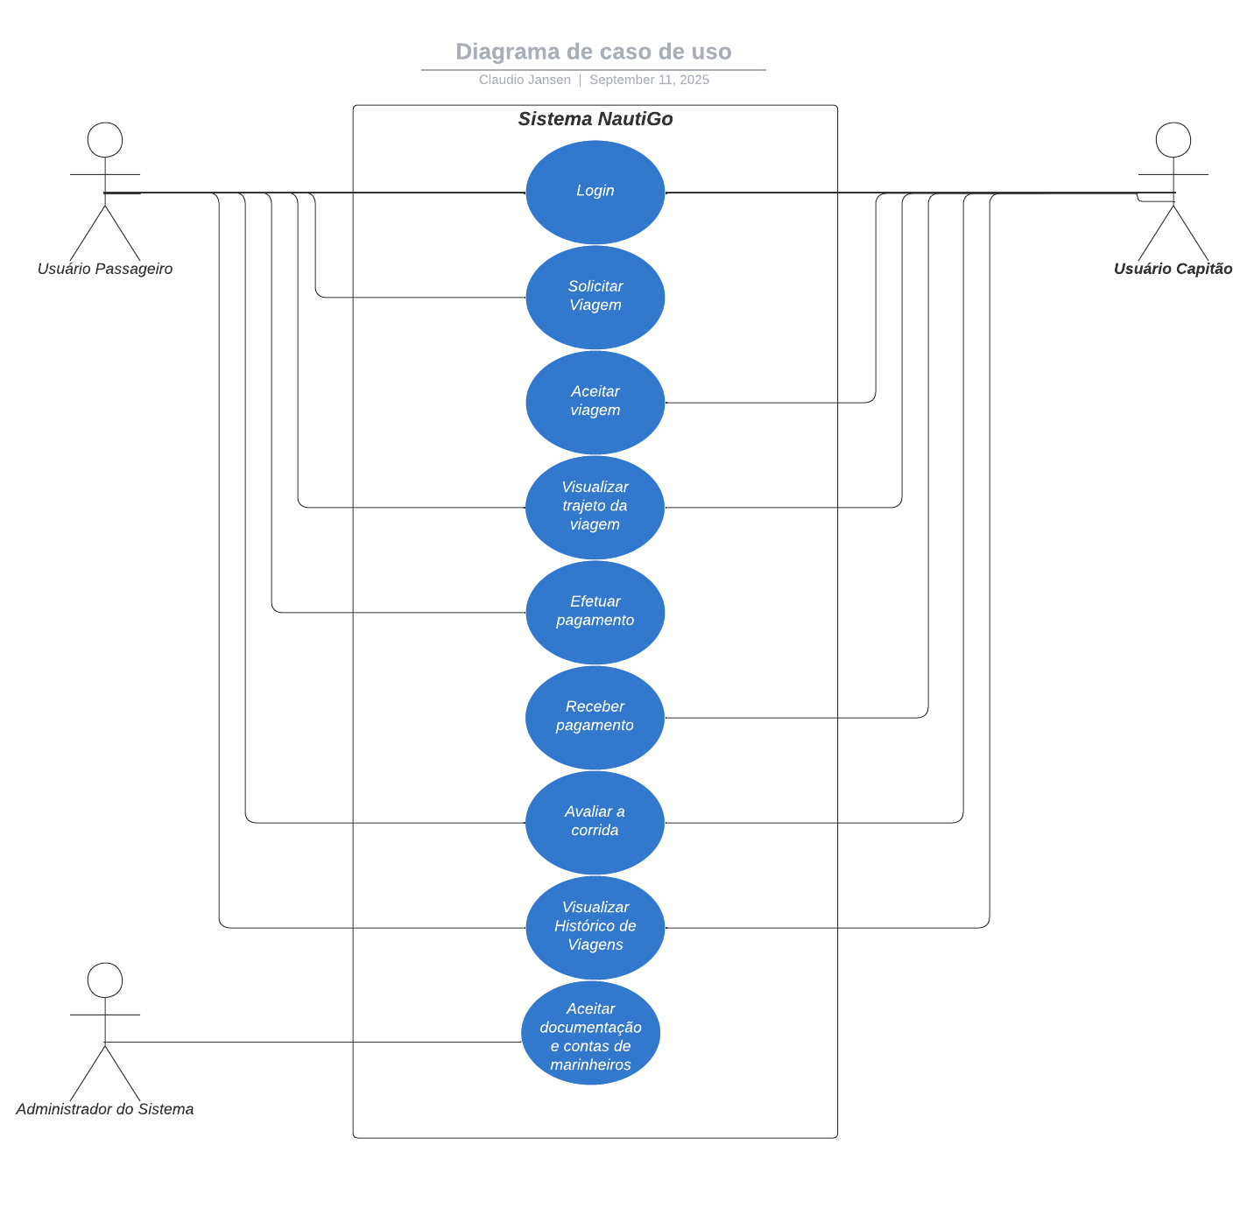

Histórias de Usuário:
História 1 – Passageiro solicita uma viagem:
Como passageiro,
quero solicitar uma viagem até um destino desejado,
para me locomover com segurança e agilidade.
História 2 – Condutor aceita corrida:
Como condutor de embarcação,
quero visualizar e aceitar solicitações de viagem em tempo real,
para aumentar minha renda e atender mais passageiros.
História 3 – Administrador gerencia usuários:
Como administrador da plataforma,
quero aprovar cadastros de condutores e monitorar avaliações,
para garantir a qualidade do serviço prestado.
  - Diagrama de Sequência do Sistema e Contrato de Operações

Diagrama de Sequência (a ser representado graficamente depois)
Abaixo está uma breve descrição textual do fluxo de um dos principais processos do sistema: Solicitação de Viagem pelo Passageiro.
- O passageiro abre o app e insere o destino desejado.
- O sistema calcula a rota e estima o valor.
- O passageiro confirma a solicitação.
- O sistema envia a solicitação aos condutores próximos.
- Um condutor aceita a corrida.
- O sistema confirma a viagem e notifica ambas as partes.
- A viagem é realizada.
- Ao final, o passageiro efetua o pagamento e ambos podem se avaliar.
Contrato | Solicitar Viagem
Operação | solicitarViagem(passageiroId, destino)
Referências cruzadas | Caso de uso "Solicitar Viagem", História de Usuário 1
Pré-condições | O passageiro deve estar autenticado no sistema.  O destino deve ser informado.
Pós-condições | A solicitação de viagem é registrada.  Os condutores próximos recebem uma notificação da nova corrida disponível.  O status da solicitação é "Aguardando Aceitação".

Contrato | Aceitar Corrida
Operação | aceitarCorrida(condutorId, corridaId)
Referências cruzadas | Caso de uso "Aceitar Corrida", História de Usuário 2
Pré-condições | O condutor deve estar autenticado e disponível.  A corrida deve estar com status “Aguardando Aceitação”.
Pós-condições | A corrida passa a ter o condutor designado.  O status da corrida é atualizado para “Em Andamento”.  O passageiro é notificado sobre o aceite.

Contrato | Efetuar Pagamento
Operação | efetuarPagamento(passageiroId, corridaId, formaPagamento)
Referências cruzadas | Caso de uso "Efetuar Pagamento"
Pré-condições | A corrida deve estar concluída.  O passageiro deve ter uma forma de pagamento válida cadastrada.
Pós-condições | O valor da corrida é debitado do passageiro.  O condutor recebe a remuneração correspondente.  A corrida é marcada como “Finalizada”.
- Modelos de Projeto
  - Diagrama de Classes
Diagrama de classes do sistema

  - Diagramas de Sequência
Diagramas de sequência para realização de casos de uso.

  - Diagramas de Comunicação
Diagramas de comunicação para realização de casos de uso.

  - Arquitetura
A arquitetura do sistema NautiGo é baseada no modelo em camadas, com separação clara de responsabilidades, promovendo manutenibilidade, escalabilidade e reutilização. Abaixo está uma descrição textual do modelo, seguido por um diagrama simplificado baseado no C4 Model (nível de container).

Visão Geral da Arquitetura
O sistema NautiGo será composto pelos seguintes containers principais:
- Aplicativo Web (Frontend)
  - Responsável pela interface com os usuários (Passageiro e Condutor).
  - Desenvolvido em tecnologia híbrida (React Native, HTML, CSS, JS), comunica-se com a API por meio de REST/JSON.
- API Gateway (Backend)
  - Gerencia as requisições dos aplicativos.
  - Realiza autenticação, controle de sessão, roteamento e comunicação com os microsserviços.
- Serviço de Gestão de Viagens
  - Responsável por toda a lógica de solicitação, aceitação e acompanhamento das viagens.
- Serviço de Pagamentos
  - Integra com gateways de pagamento externos (como Stripe ou Mercado Pago).
  - Controla o fluxo financeiro entre passageiro e condutor.
- Banco de Dados (PostgreSQL ou MongoDB)
  - Armazena dados de usuários, viagens, avaliações, históricos, pagamentos e configurações.
- Serviço de Notificações
  - Gerencia o envio de push notifications e atualizações em tempo real usando Firebase Cloud Messaging (FCM) ou similares.
  - Diagramas de Estados
Diagramas de estados do sistema.

  - Diagrama de Componentes e Implantação.
Diagramas de componentes do sistema. Diagrama de implantação mostrando onde os componentes estarão alocados para a execução.
- Projeto de Interface com Usuário
  - Esboço das Interfaces Comuns a Todos os Atores
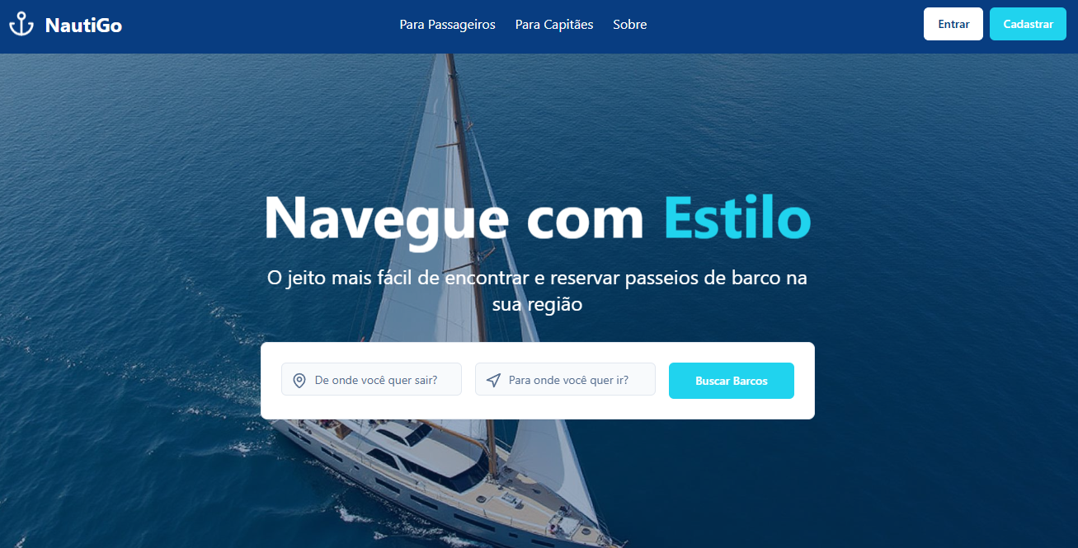
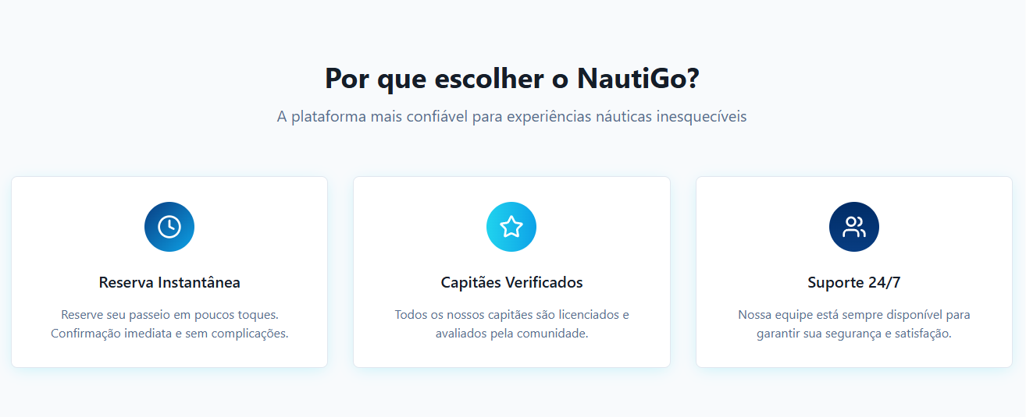
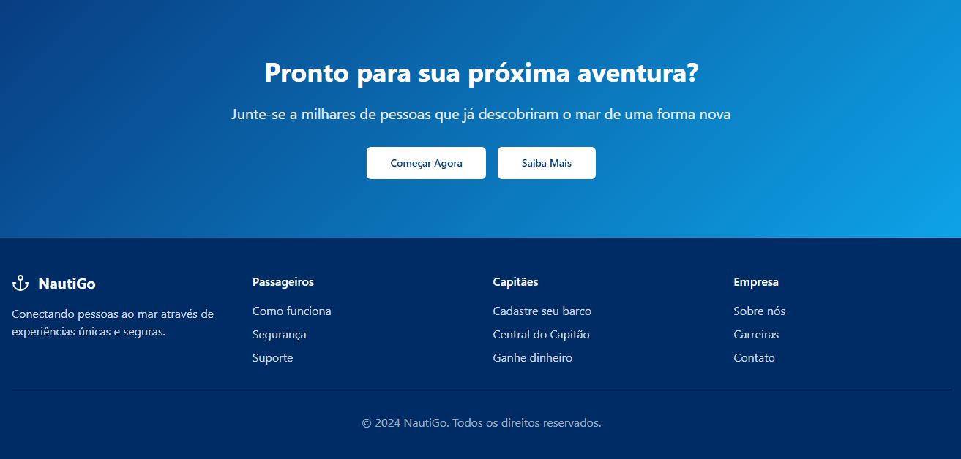
  - Esboço das Interfaces Usadas pelo Ator Passageiro

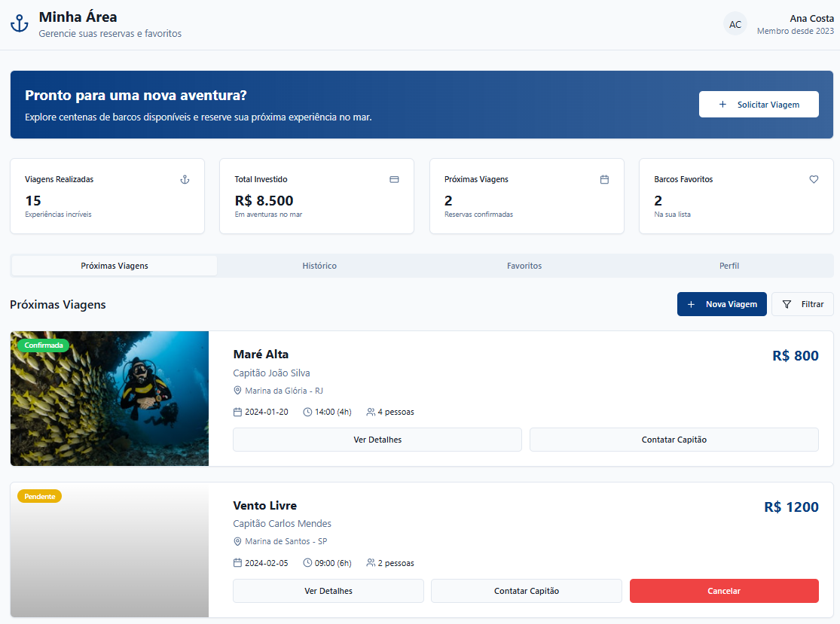
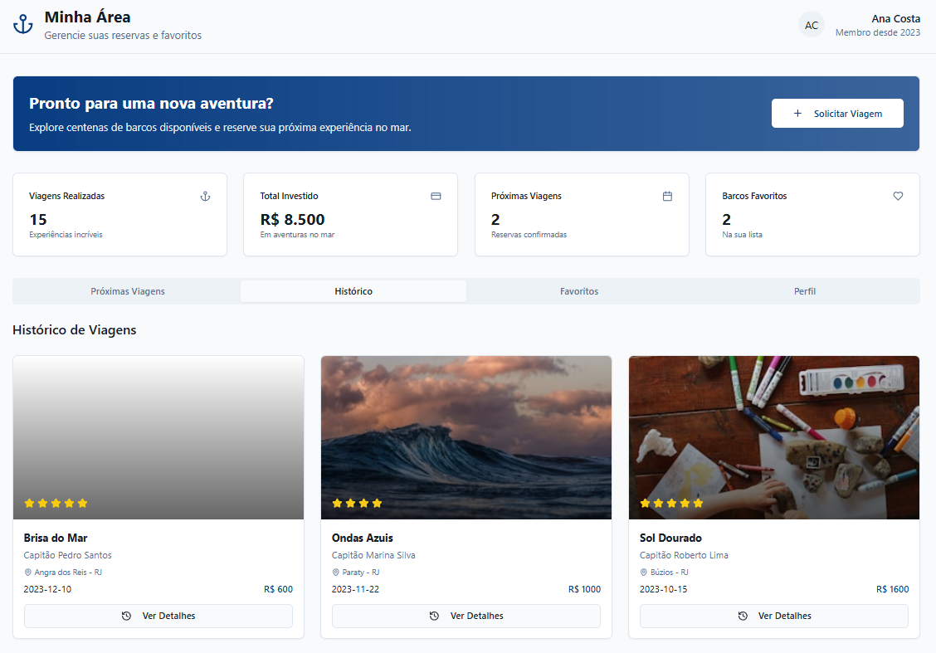
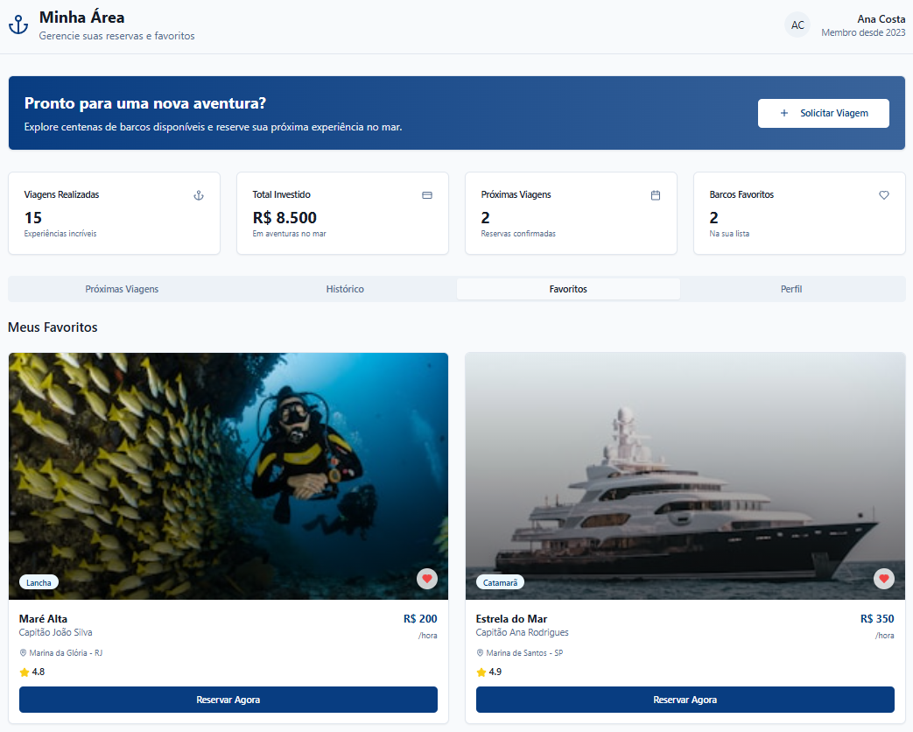
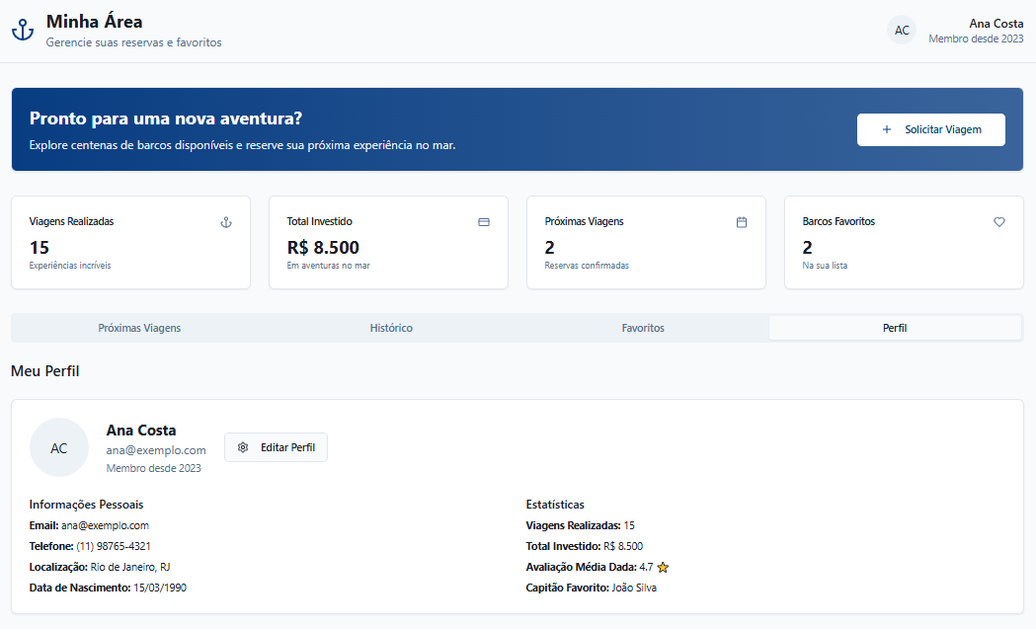

  - Esboço das Interfaces Usadas pelo Ator Capitão

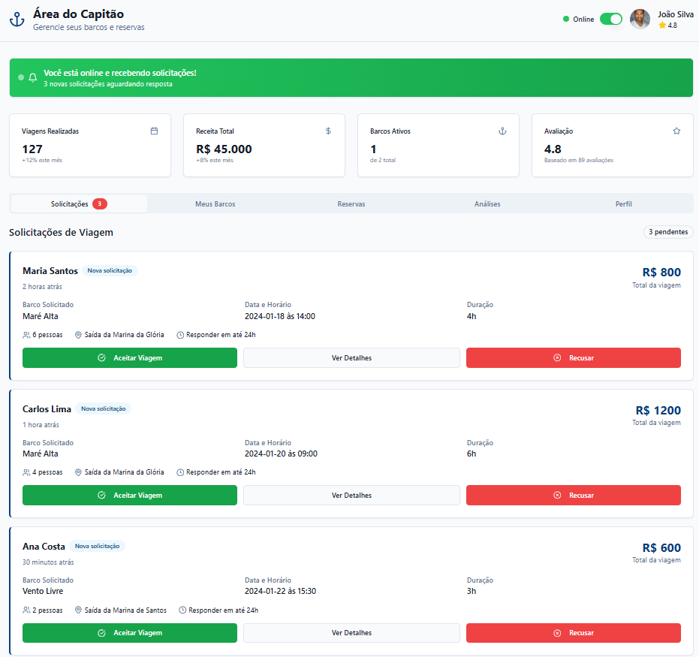
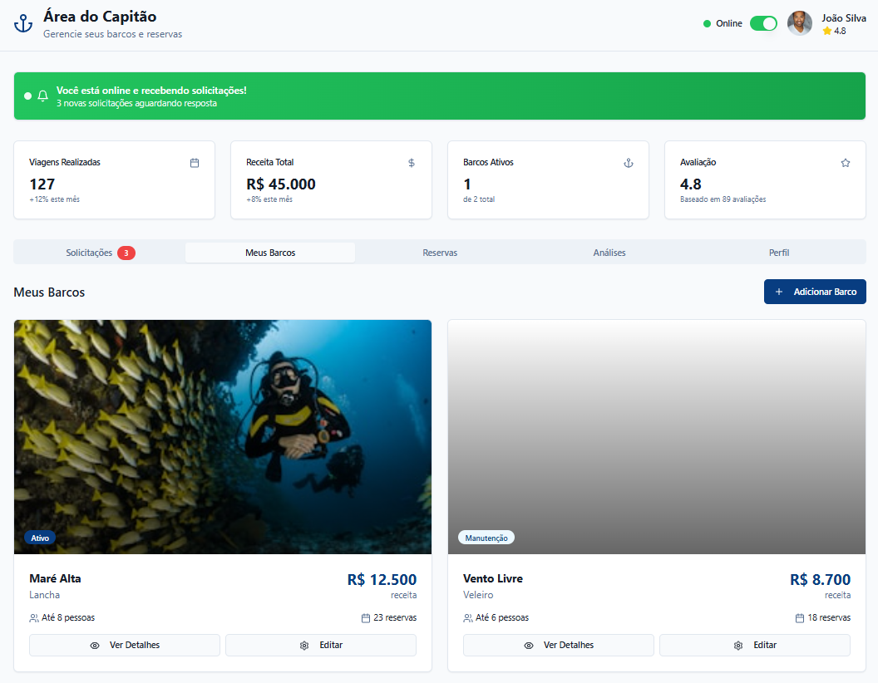
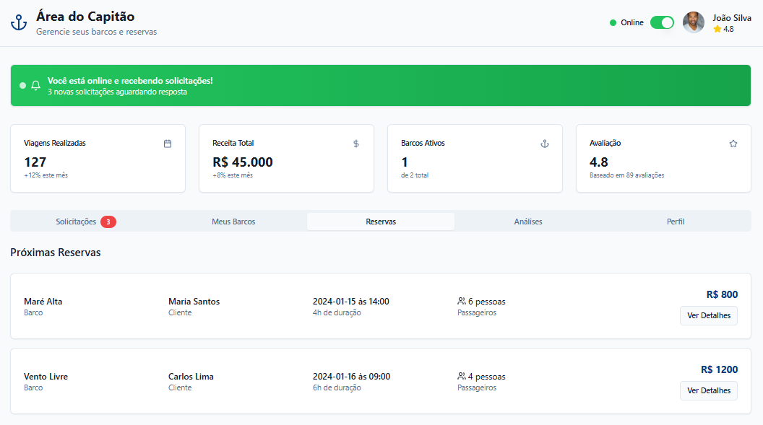
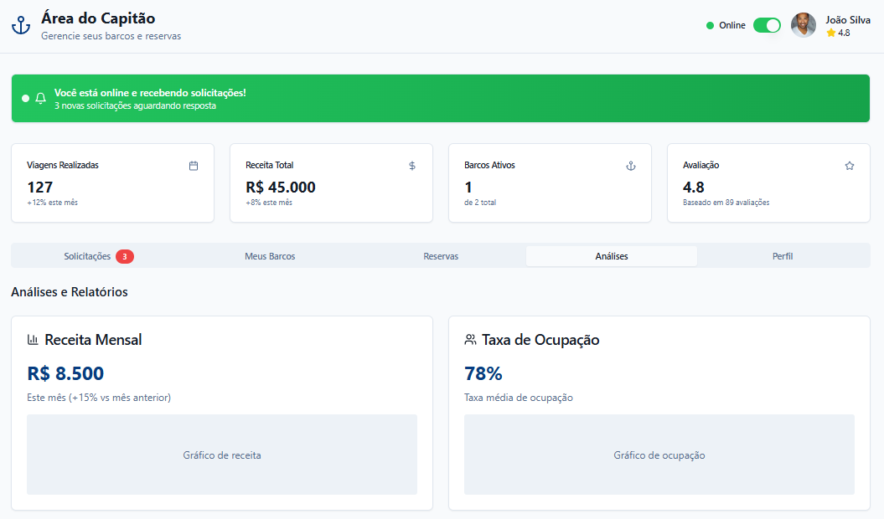
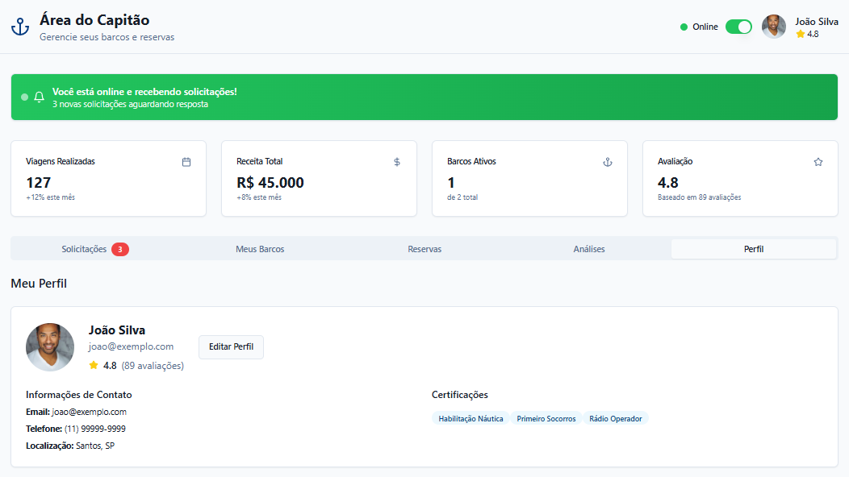

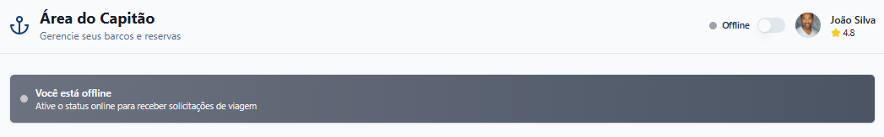
- Glossário e Modelos de Dados
Deve-se apresentar o glossário para o sistema. Também apresente esquemas de banco de dados e as estratégias de mapeamento entre as representações de objetos e não-objetos.
- Casos de Teste
Uma descrição de casos de teste para validação do sistema.

- Cronograma e Processo de Implementação
Uma descrição do cronograma para implementação do sistema e do processo que será seguido durante a implementação.

